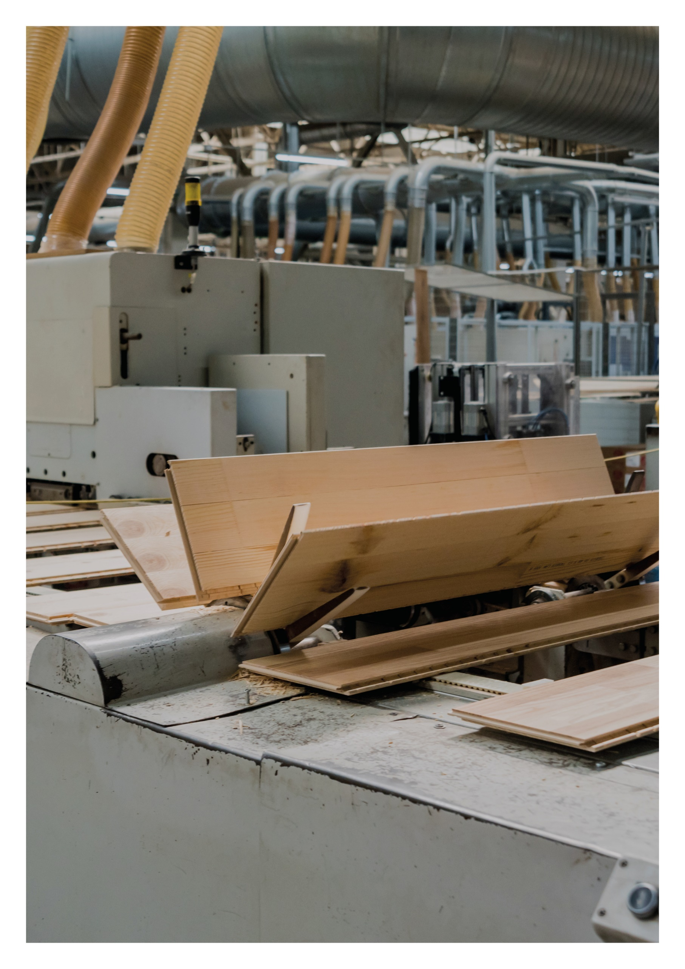

Esimerkkilaskelma
Voimien määrittäminen jäykistäville rakenteille
18.03.2022
Sisällys

1 TARKASTELTAVA RAKENNE 3
2 MITOITUS 3
2.1 JOUSTAMATON TASO 3
2.2 JOUSTAVA TASO 6
2.3 OSISTA KOOSTUVA TASO 7
2.4 TULOSTEN VERTAILU 8

TARKASTELTAVA RAKENNE
Tässä esimerkkilaskelmassa tarkastellaan välipohjatasoa, joka tukeutuu viiteen seinään. Tarkoituksena on määrittää vaakakuormituksesta aiheutuvat tukireaktiot jokaiselle seinälle. Ensin käsitellään tapaus, jossa taso toimii yhtenäisenä jäykkänä kappaleena. Tämän jälkeen muutetaan tason jäykkyyttä jäykemmästä joustavampaan. Lopuksi käsitellään tapaus, jossa taso koostuu useasta itsenäisesti toimivasta osasta.

MITOITUS

JOUSTAMATON TASO
Joustamaton taso mitoitetaan toimimaan yhtenäisenä jäykkänä kappaleena, joka jakaa vaakakuorman jäykistäville seinille niiden jäykkyyksien suhteessa. Jäykistävien seinien kuormitus määritetään seinien jäykkyyksien ja tason vääntökeskiön avulla.
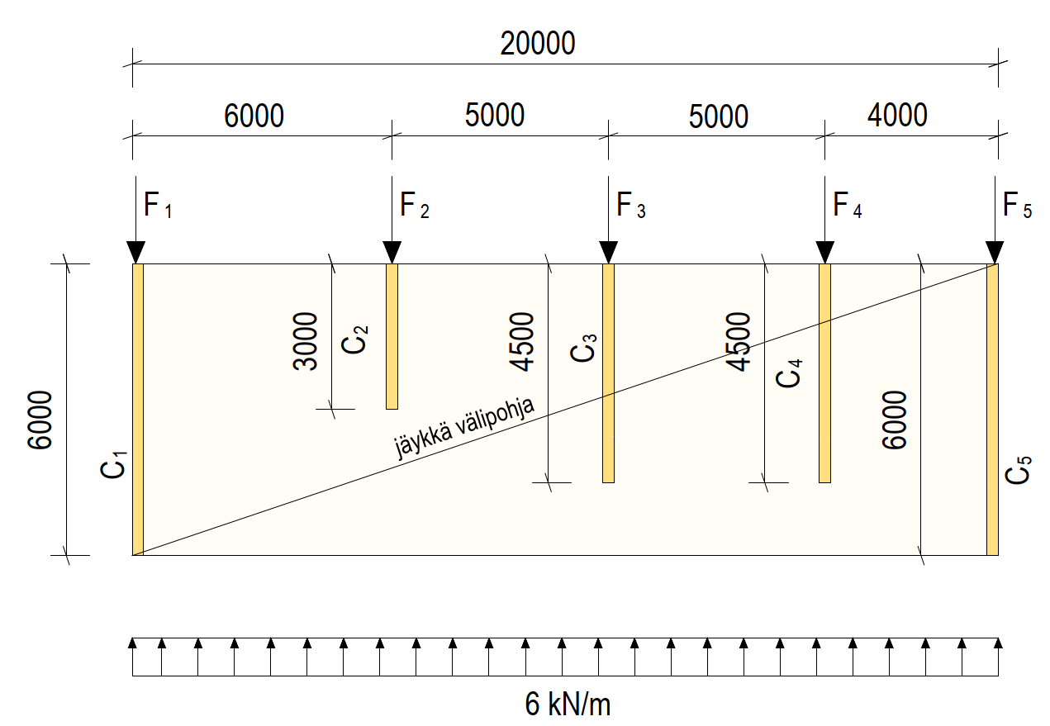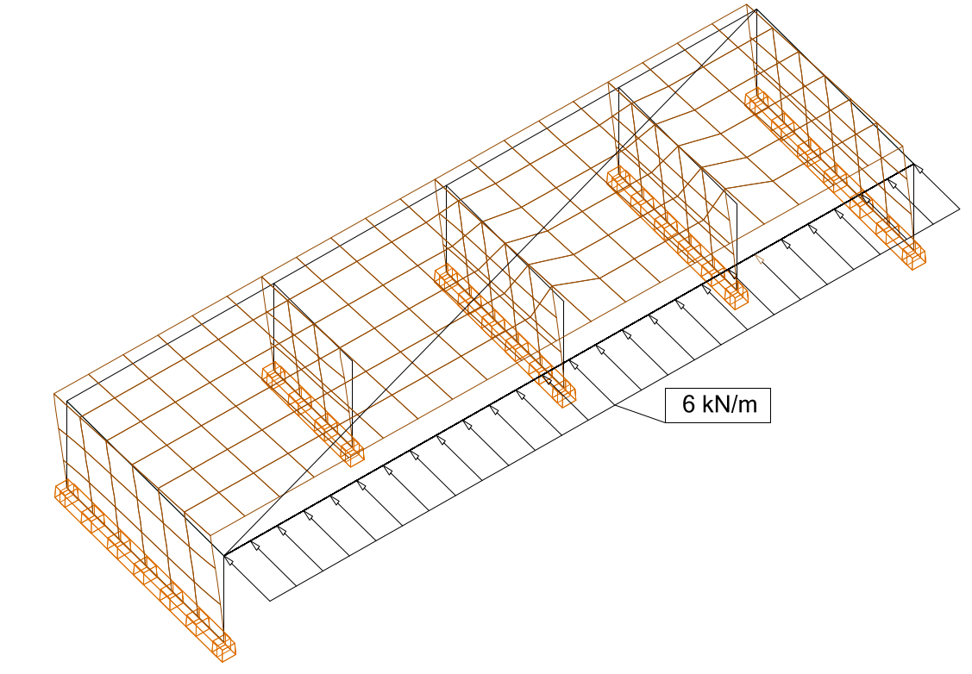
Kuormat:
Vaakakuorma, $q=6 kN/m$
Vaakakuorman resultantti, $R=q∙l=6 kN/m∙20 m=120 kN$

seinien tiedot:
Seinien korkeus, $H=3120 mm$
Seinien paksuus, $t=60 mm$
Seinien liukumoduuli, $G_{mean}=650 N/{mm}^{2}$

Seinän 1 leikkausjäykkyys, $C_{1}=\frac{1}{\frac{H}{L∙G_{mean}∙t}}=\frac{1}{\frac{3120}{6000∙650∙60}}=75000 N/mm$
Seinän 2 leikkausjäykkyys, $C_{2}=\frac{1}{\frac{H}{L∙G_{mean}∙t}}=\frac{1}{\frac{3120}{3000∙650∙60}}=37500 N/mm$
Seinän 3 leikkausjäykkyys, $C_{3}=\frac{1}{\frac{H}{L∙G_{mean}∙t}}=\frac{1}{\frac{3120}{4500∙650∙60}}=56250 N/mm$
Seinän 4 leikkausjäykkyys, $C_{4}=\frac{1}{\frac{H}{L∙G_{mean}∙t}}=\frac{1}{\frac{3120}{4500∙650∙60}}=56250 N/mm$
Seinän 5 leikkausjäykkyys, $C_{5}=\frac{1}{\frac{H}{L∙G_{mean}∙t}}=\frac{1}{\frac{3120}{6000∙650∙60}}=75000 N/mm$

Vääntökeskiön määritys:
Asetetaan koordinaatisto tason vasempaan alanurkkaan. Määritetään seinien etäisyydet origosta.
seinä 1: $x_{1}=0 mm$
seinä 2: $x_{2}=6000 mm$
seinä 3: $x_{3}=11000 mm$
seinä 4: $x_{4}=16000 mm$
seinä 5: $x_{5}=20000 mm$

Vääntökeskiön x-koordinaatti:
$x=\frac{C_{1}∙x_{1}+C_{2}∙x_{2}+C_{3}∙x_{3}+C_{4}∙x_{4}+C_{5}∙x_{5}}{C_{1}+C_{2}+C_{3}+C_{4}+C_{5}}=\frac{25000∙0+12500∙6000+18750∙11000+18750∙16000+25000∙20000}{25000+12500+18750+18750+25000}=10,8 m$

Seinien etäisyydet vääntökeskiöstä:
seinä 1: $x_{11}=\left|x-x_{1}\right|=\left|10,8-0\right|=10,8 m$
seinä 2: $x_{22}=\left|x-x_{2}\right|=\left|10,8-6\right|=4,8 m$
seinä 3: $x_{33}=\left|x-x_{3}\right|=\left|10,8-11\right|=0,2 m$
seinä 4: $x_{44}=\left|x-x_{4}\right|=\left|10,8-16\right|=5,2 m$
seinä 5: $x_{55}=\left|x-x_{5}\right|=\left|10,8-20\right|=9,2 m$
$x_{R}=\left|\frac{l}{2}-x\right|=\left|\frac{20}{2}-10,8\right|=0,8 m$ (resultanttivoiman x-suuntainen etäisyys vääntökeskiöstä)

Seinien kuormitukset vaakavoimasta:
Seinälle 1 kohdistuva voima kokonaisuudessaan:
$F_{1,kok}=\frac{C_{1}}{C_{1}+C_{2}+C_{3}+C_{4}+C_{5}}R+\frac{R∙x_{R}∙C_{1}∙x_{11}}{C_{1}x_{11}^{2}+C_{2}x_{22}^{2}+C_{3}x_{33}^{2}+C_{4}x_{44}^{2}+C_{5}x_{55}^{2}}$

Jäykkyyksien suhteen jakautuva osuus voimasta:
$F_{1.1}=\frac{C_{1}}{C_{1}+C_{2}+C_{3}+C_{4}+C_{5}}R=\frac{75000}{75000+37500+56250+56250+75000}∙120000=30 kN$

Väännöstä aiheutuva osuus voimasta:
$F_{1.2}=\frac{R∙x_{R}∙C_{1}∙x_{11}}{C_{1}x_{11}^{2}+C_{2}x_{22}^{2}+C_{3}x_{33}^{2}+C_{4}x_{44}^{2}+C_{5}x_{55}^{2}}=\frac{120000∙0,8∙75000∙10,8}{75000∙{10,8}^{2}+37500∙{4,8}^{2}+56250∙{0,2}^{2}+56250∙{5,2}^{2}+75000∙{9,2}^{2}}=4,5 kN$

Seinälle 1 kohdistuva voima:
$F_{1,kok}=F_{1.1}+F_{1.2}=34,5 kN$

Seinälle 2 kohdistuva voima kokonaisuudessaan:
$F_{2,kok}=\frac{C_{2}}{C_{1}+C_{2}+C_{3}+C_{4}+C_{5}}R+\frac{R∙x_{R}∙C_{2}∙x_{22}}{C_{1}x_{11}^{2}+C_{2}x_{22}^{2}+C_{3}x_{33}^{2}+C_{4}x_{44}^{2}+C_{5}x_{55}^{2}}$

Jäykkyyksien suhteen jakautuva osuus voimasta:
$F_{2.1}=\frac{C_{2}}{C_{1}+C_{2}+C_{3}+C_{4}+C_{5}}R=\frac{37500}{75000+37500+56250+56250+75000}∙120000=15 kN$

Väännöstä aiheutuva osuus voimasta:
$F_{2.2}=\frac{R∙x_{R}∙C_{2}∙x_{22}}{C_{1}x_{11}^{2}+C_{2}x_{22}^{2}+C_{3}x_{33}^{2}+C_{4}x_{44}^{2}+C_{5}x_{55}^{2}}=\frac{120000∙0,8∙37500∙4,8}{75000∙{10,8}^{2}+37500∙{4,8}^{2}+56250∙{0,2}^{2}+56250∙{5,2}^{2}+75000∙{9,2}^{2}}=1,0 kN$

Seinälle 2 kohdistuva voima:
$F_{2,kok}=F_{2.1}+F_{2,2}=16,0 kN$

Seinälle 3 kohdistuva voima kokonaisuudessaan:
$F_{3,kok}=\frac{C_{3}}{C_{1}+C_{2}+C_{3}+C_{4}+C_{5}}R-\frac{R∙x_{R}∙C_{3}∙x_{33}}{C_{1}x_{11}^{2}+C_{2}x_{22}^{2}+C_{3}x_{33}^{2}+C_{4}x_{44}^{2}+C_{5}x_{55}^{2}}$

Jäykkyyksien suhteen jakautuva osuus voimasta:
$F_{3.1}=\frac{C_{3}}{C_{1}+C_{2}+C_{3}+C_{4}+C_{5}}R=\frac{56250}{75000+37500+56250+56250+75000}∙120000=22,5 kN$

Väännöstä aiheutuva osuus voimasta:
$F_{3.2}=\frac{R∙x_{R}∙C_{3}∙x_{33}}{C_{1}x_{11}^{2}+C_{2}x_{22}^{2}+C_{3}x_{33}^{2}+C_{4}x_{44}^{2}+C_{5}x_{55}^{2}}=\frac{120000∙0,8∙56250∙0,2}{75000∙{10,8}^{2}+37500∙{4,8}^{2}+56250∙{0,2}^{2}+56250∙{5,2}^{2}+75000∙{9,2}^{2}}= 0,06kN$

Seinälle 3 kohdistuva voima:
$F_{3,kok}=F_{3.1}-F_{3,2}=22,4 kN$

Seinälle 4 kohdistuva voima kokonaisuudessaan:
$F_{4,kok}=\frac{C_{4}}{C_{1}+C_{2}+C_{3}+C_{4}+C_{5}}R-\frac{R∙x_{R}∙C_{4}∙x_{44}}{C_{1}x_{11}^{2}+C_{2}x_{22}^{2}+C_{3}x_{33}^{2}+C_{4}x_{44}^{2}+C_{5}x_{55}^{2}}$

Jäykkyyksien suhteen jakautuva osuus voimasta:
$F_{4.1}=\frac{C_{4}}{C_{1}+C_{2}+C_{3}+C_{4}+C_{5}}R=\frac{56250}{75000+37500+56250+56250+75000}∙120000=22,5 kN$

Väännöstä aiheutuva osuus voimasta:
$F_{4.2}=\frac{R∙x_{R}∙C_{4}∙x_{44}}{C_{1}x_{11}^{2}+C_{2}x_{22}^{2}+C_{3}x_{33}^{2}+C_{4}x_{44}^{2}+C_{5}x_{55}^{2}}=\frac{120000∙0,8∙56250∙5,2}{75000∙{10,8}^{2}+37500∙{4,8}^{2}+56250∙{0,2}^{2}+56250∙{5,2}^{2}+75000∙{9,2}^{2}}=1,6 kN$

Seinälle 4 kohdistuva voima:
$F_{4,kok}=F_{4.1}-F_{4,2}= 20,9 kN$

Seinälle 5 kohdistuva voima kokonaisuudessaan:
$F_{5,kok}=\frac{C_{5}}{C_{1}+C_{2}+C_{3}+C_{4}+C_{5}}R-\frac{R∙x_{R}∙C_{5}∙x_{55}}{C_{1}x_{11}^{2}+C_{2}x_{22}^{2}+C_{3}x_{33}^{2}+C_{4}x_{44}^{2}+C_{5}x_{55}^{2}}$

Jäykkyyksien suhteen jakautuva osuus voimasta:
$F_{5.1}=\frac{C_{5}}{C_{1}+C_{2}+C_{3}+C_{4}+C_{5}}R=\frac{75000}{75000+37500+56250+56250+75000}∙120000=30 kN$

Väännöstä aiheutuva osuus voimasta:
$F_{5,2}=\frac{R∙x_{R}∙C_{5}∙x_{55}}{C_{1}x_{11}^{2}+C_{2}x_{22}^{2}+C_{3}x_{33}^{2}+C_{4}x_{44}^{2}+C_{5}x_{55}^{2}}=\frac{120000∙0,8∙75000∙9,2}{75000∙{10,8}^{2}+37500∙{4,8}^{2}+56250∙{0,2}^{2}+56250∙{5,2}^{2}+75000∙{9,2}^{2}}=3,8 kN$

Seinälle 5 kohdistuva voima:
$F_{5,kok}=F_{5.1}-F_{5,2}= 26,2 kN$

Rakennetta voidaan kuvata palkkimallilla, jossa seinät on mallinnettu seinien jäykkyyksiä vastaavien joustavien tukien avulla ja taso jäykän palkin avulla. Kuvassa esitetty tukireaktiot ja taipumakuvio.
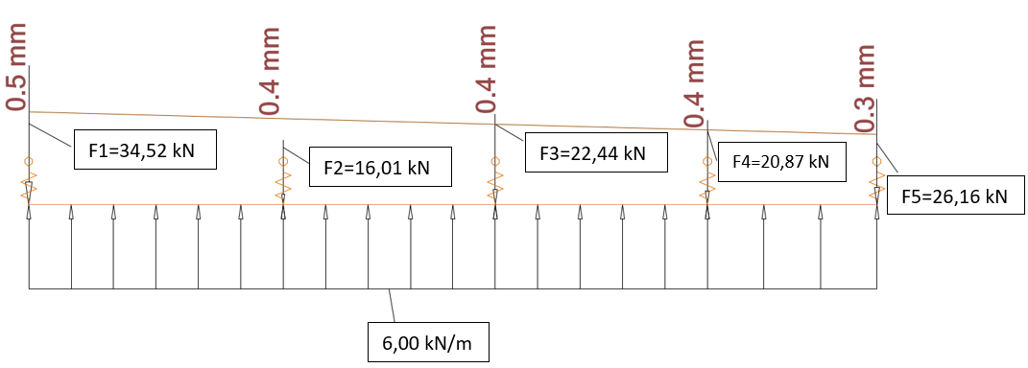

JOUSTAVA TASO
Sekä tason että seinien jäykkyydet vaikuttavat kuormituksen jakautumiseen seinille. Seuraavassa on esitetty 3 versiota tason erilaisilla jäykkyyksillä.
Versio 1: Tason leikkausjäykkyys, $C_{vp}=75000 N/mm$
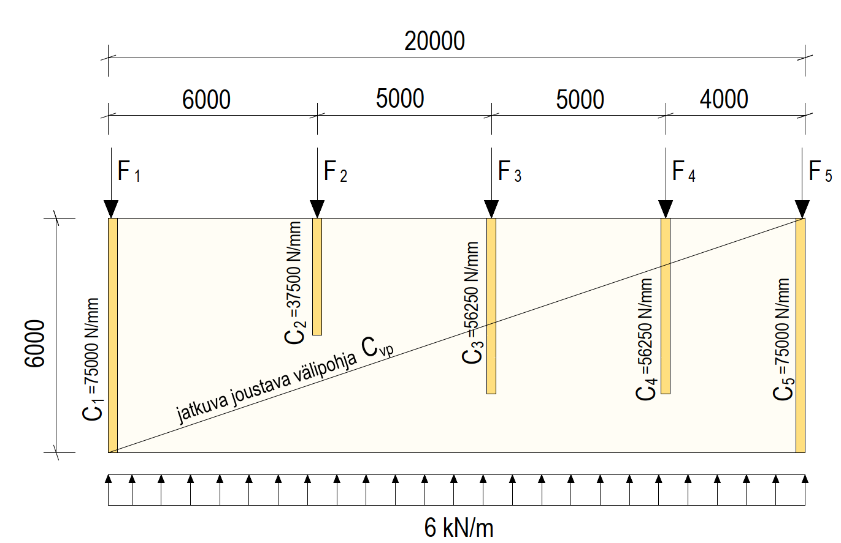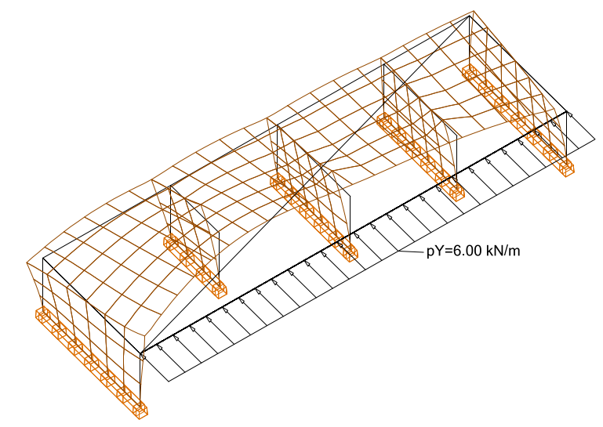

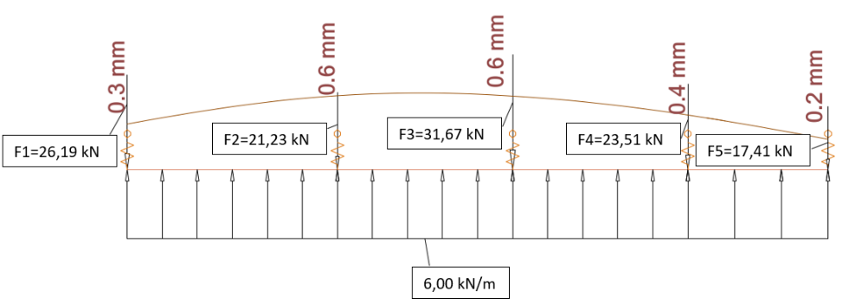
Seinille aiheutuvat tukireaktiot sekä taipumat: Voimat seinille:
$F_{1}=26,2 kN$
$F_{2}=21,2 kN$
$F_{3}=31,7 kN$
$F_{4}=23,5 kN$
$F_{5}=17,4 kN$

Versio 2: Tason leikkausjäykkyys, $C_{vp}=15000 N/mm$

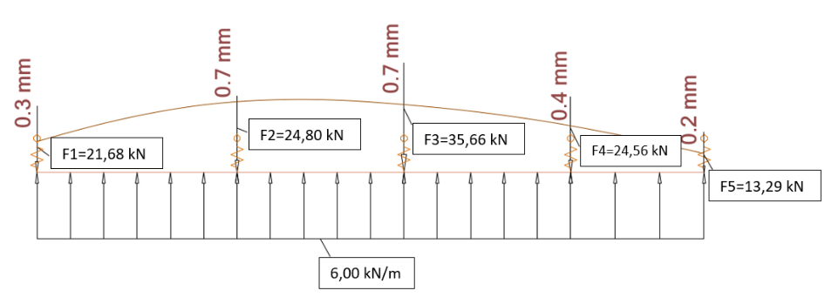
Seinille aiheutuvat tukireaktiot sekä taipumakuvio: Voimat seinille:
$F_{1}=21,7 kN$
$F_{2}=24,8 kN$
$F_{3}=35,7 kN$
$F_{4}=24,6 kN$
$F_{5}=13,3 kN$

Versio 3: Tason leikkausjäykkyys, $C_{vp}=5000 N/mm$

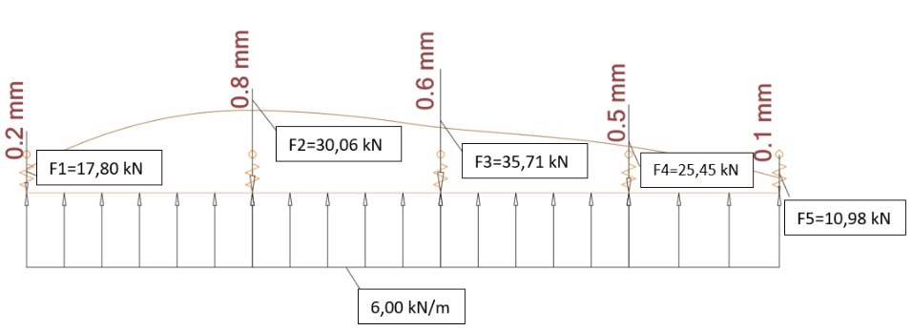
Seinille aiheutuvat tukireaktiot sekä taipumakuvio: Voimat seinille
$F_{1}=17,8 kN$
$F_{2}=30,1 kN$
$F_{3}=35,7 kN$
$F_{4}=25,5 kN$
$F_{5}=11,0 kN$

OSISTA KOOSTUVA TASO
Useasta itsenäisesti toimivasta osasta koostuvassa välipohjatasossa ulkoinen kuormitus jakautuu jäykistäville seinille kuormitusalueiden mukaan. Seinien jäykkyydet eivät vaikuta kuormien jakautumiseen.
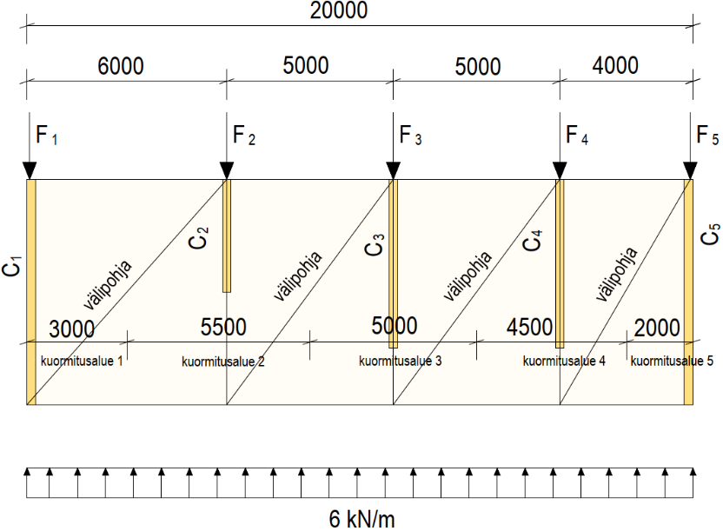
seinien kuormitusleveydet:
Seinä 1, $L_{1}=3000 mm$
Seinä 2, $L_{2}=5500 mm$
Seinä 3, $L_{3}=5000 mm$
Seinä 4, $L_{4}=4500 mm$
Seinä 5, $L_{5}=2000 mm$

Voimat seinille:
$F_{1}=q_{d}∙L_{1}=6 kN/m∙3 m=18 kN$
$F_{2}=q_{d}∙L_{2}=6 kN/m∙5,5 m=33 kN$
$F_{3}=q_{d}∙L_{3}=6 kN/m∙5 m=30 kN$
$F_{4}=q_{d}∙L_{4}=6 kN/m∙4,5 m=27 kN$
$F_{5}=q_{d}∙L_{5}=6 kN/m∙2 m=12 kN$

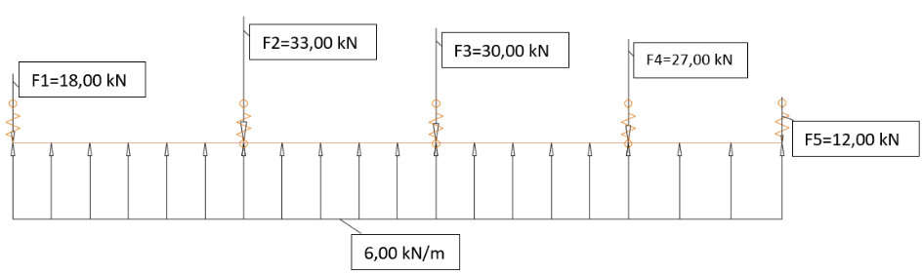

TULOSTEN VERTAILU
Kaikissa tämän esimerkin tapauksissa tarkasteltiin viiden seinän tukemaa välipohjatasoa. Seinien paikat pysyivät jokaisessa esimerkin tapauksessa samoina. Tason jäykkyyttä muutettiin ja tarkasteltiin vaakakuormituksesta seinille aiheutuvia tukireaktioita.

Seinien tukireaktiot:
 | seinä 1 [kN] | seinä 2 [kN] | seinä 3 [kN] | seinä 4 [kN] | seinä 5 [kN]
Joustamaton taso | 34,5 | 16,0 | 22,4 | 20,9 | 26,2
Melko jäykkä taso  (Cvp=75000N/mm) | 26,2 | 21,2 | 31,7 | 23,5 | 17,4
Joustavampi taso  (Cvp=15000N/mm) | 21,7 | 24,8 | 35,7 | 24,6 | 13,3
Joustava taso  (Cvp=5000N/mm) | 17,8 | 30,1 | 35,7 | 25,5 | 11,0
Osista koostuva taso | 18 | 33 | 30 | 27 | 12

